ЧТО НУЖНО ЗНАТЬ РОДИТЕЛЯМ,
ЧТОБЫ ПОЛУЧИТЬ
КОМПЕНСАЦИЮ
РОДИТЕЛЬСКОЙ ПЛАТЫ
ЗА ДЕТСКИЙ САД

КТО ИМЕЕТ ПРАВО НА ПОЛУЧЕНИЕ КОМПЕНСАЦИИ?

Один из родителей (законных представителей), чей ребенок посещает дошкольную образовательную организацию

КАК ОПРЕДЕЛИТЬ РАЗМЕР
КОМПЕНСАЦИИ?

Компенсация назначается на фактически уплаченную сумму из расчета:

20 % среднего размера платы установленного в Тамбовской области на первого ребенка;
50 % – на второго ребёнка;
70 % – на третьего и последующих детей.

При определении размера компенсации учитываются дети, посещающие детский сад, при этом очередность детей устанавливается их родителями в заявлении о выплате компенсации.

ЧТО НУЖНО СДЕЛАТЬ, ЧТОБЫ КОМПЕНСАЦИЯ БЫЛА НАЗНАЧЕНА?

Для получения компенсации один из родителей ребенка предоставляет в ТОГКУ «Многофункциональный центр предоставления государственных и муниципальных услуг», расположенное по адресу: г.Тамбов, ул. М.Горького, д. 18 следующие документы:
- заявление о выплате компенсации;
- документ, удостоверяющий личность родителя (законного представителя);
- свидетельство о рождении ребенка;
- решение об установлении над ребенком, посещающим дошкольную образовательную организацию, опеки или копия договора о передаче ребенка на воспитание в приемную семью, при наличии;
- справка о посещении ребенком дошкольной образовательной организации;
- документ, содержащий сведения о лицевом счете, открытом лицом, имеющим право на получение компенсации, и наименовании кредитной организации.

КАК ЧАСТО БУДУТ ПРОИЗВОДИТЬСЯ КОМПЕНСАЦИОННЫЕ ВЫПЛАТЫ?

Выплата компенсации осуществляется учреждением социального обслуживания «Центр социальной поддержки граждан», расположенного по адресу: г. Тамбов, ул. ул. М.Горького, д. 18 ежемесячно за истекший месяц.

Телефон для справок: 78-60-60

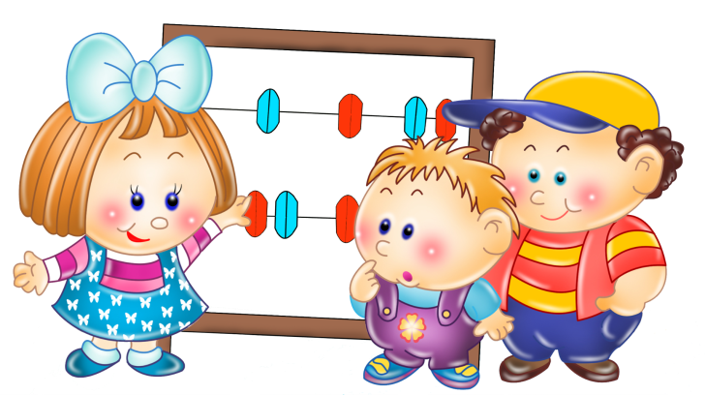

ЛЬГОТЫ ПО РОДИТЕЛЬСКОЙ ПЛАТЕ

От оплаты освобождены (100%):
- дети-инвалиды;
- дети-сироты и дети, оставшиеся без попечения родителей;
- дети с туберкулезной интоксикацией.
В размере 70 %:
- родители (законные представители), имеющие трех и более несовершеннолетних детей
В размере 50 %:
- родители (законные представители), у которых среднедушевой доход семьи ниже величины прожиточного минимума.
В размере 30 %:
- дети с ограниченными возможностями здоровья.
Полное или частичное освобождение родителей (законных представителей) от ежемесячной платы за присмотр и уход осуществляется на основании письменного заявления родителей с приложением подтверждающих документов в администрацию детского сада.

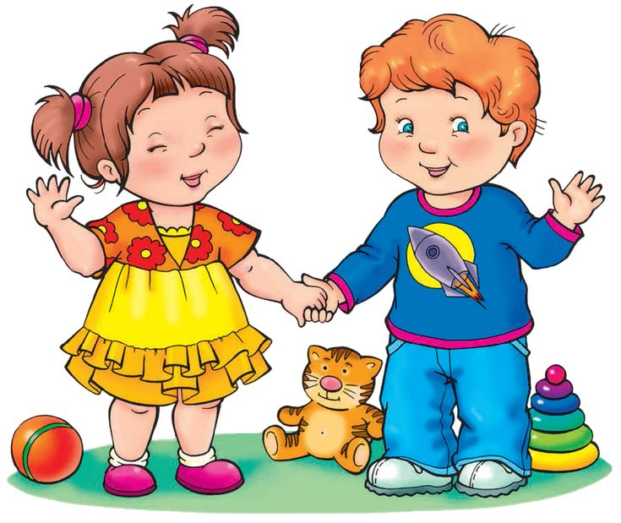

Памятка
для родителей
Льготы и компенсация платы за присмотр и уход за детьми в детском саду

МБДОУ «Детский сад»
№ _ «____________»
Телефон: _____________

